# 需求分析

## 一、引言

权限管理系统一直以来都是应用系统不可缺少的一个部分，若每个应用系统单独的对系统的权限进行设计，来满足不同系统用户的需求，将会浪费很多时间，所以来设计一盒统一用户及权限管理系统是非常有意义的。

本系统旨在对应用系统的所有用户信息进行管理，为不同应用系统地用户分配属性和权限，并为应用系统提高接口以便其进行调用。

#### 二、系统架构需求

2.1 功能架构

#### 对于一个大的业务系统来说，如果要求管理员为其下员工逐一分配系统操作权限的话，是件耗时且不够方便的事情。所以，系统中就提出了对属性进行操作的概念，为权限一致的人员分配同一属性，然后对该属性进行权限分配。 用户权限管理系统应该可以加入到任何带有权限管理功能的系统中。就像是组件一样的可以被不断的重用，而不是每开发一套管理系统，就要针对权限管理部分进行重新开发。 传统业务系统中，存在着两种权限管理，其一是功能权限的管理，而另外一种则是资源权限的管理，在不同系统之间，功能权限是可以重用的，而资源权限则不能。下图为功能架构图。

#### 2、2 技术架构

**本系统是基于SSH(Spring/Sturts2，Hibernate)架构的三层体系结构，即浏览器和服务器结构。采用Java语言开发，封装对后台数据操纵的细节，并提供安全调用接口。WEB应用程序通过接口访问系统服务，执行用户操作并返回结果。系统采用SQL Server2008/My Sql数据库和Tomcat web应用服务器开发，部署在 windows服务器下运行。集成开发工具采用InterJ IDEA.**

**2、3 系统布局**

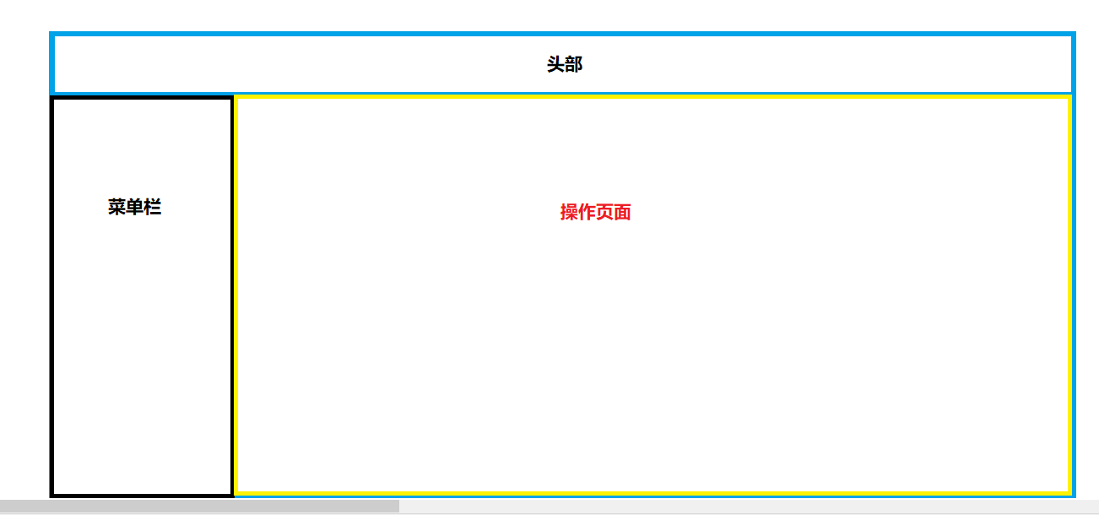

#### 系统功能

###### 3.1系统功能分析

应用系统都需要有一个或多个权限系统来实现访问权限检测，让经过授权的用户可以正常合法的使用已授权功能，而对那些未经授权的非法用户无法登录系统。系统管理员可以维护所有用户信息，普通管理员可以维护对应系统地用户信息，个人用户可以维护个人用户信息，并且可以为其他应用系统提供接口。下图为系统功能总图。 图 3-1 系统功能总图

3.2 系统功能模块分析

图3-1 系统功能图

（1）应用资源管理 系统管理员将应用系统的信息录入本系统，系统管理员可以对应用系统地信息进行添加、修改、删除等功能。并为各个应用系统分配应用系统管理员。

（2）用户管理 提供用户的统一管理，系统管理员可以对所有的用户信息进行新增，修改，删除，并为用户分配应用系统资源。应用系统管理员和一般用户可以浏览所有用户的信息，但是不能进行其他操作。

（3）授权管理 在本模块中，主要包括系统用户管理、属性管理和模块管理。 系统用户管理：应用系统管理员可以对对应系统的用户进行新增，修改，删除以及初始化密码。一般用户只可以浏览所有用户信息，不可以进行其他操作。 属性管理：应用系统管理员可以对用户固有属性进行分配模块资源，取消分配模块资源，查看属性与对应的模块资源信息。应用系统管理员可以对应用系统角色进行添加、删除操作，以及为角色分配模块资源，取消分配模块资源，查看角色与对应的模块资源信息。 模块管理：应用系统管理员可以添加新增，修改，删除对应系统地模块资源。

（4）鉴权服务 本模块主要包括登录调用接口、权限调用接口。 登录调用接口：根据应用系统ID和用户ID判断其是否有登录权限。 权限调用接口：用户进行某操作时，向本系统发送权限查询请求，本系统根据查询结果返回权限值，决定用户有无权限进行该操作。

（5）日志管理 记录每个用户的登录时间，登录IP及进行的操作。如果有不合理操作，日志审计员可以限制该用户的操作。

###### 3.3 系统功能用例分析

图3-2 系统管理员用例关系图

系统管理员可以对各个应用系统的信息进行新增，修改，删除操作，并为应用系统添加应用系统管理员；可以新增，修改，删除用户，以及为用户分配应用系统资源。 图 3-3 应用系统管理员的用例图 应用系统管理员可以对该应用系统进行新增，修改，删除用户以及初始化用户密码等操作。可以新增，修改，删除系统角色以及为角色分配模块资源。可以为用户固有属性分配资源。可以新增，删除模块。 图 3-4 一般用户的用例关系图 一般用户经过应用系统管理员添加后可以登录权限管理系统，在本系统中，一般用户可以修改个人的资料，查看本系统中的用户信息，属性信息，模块资源。 图3-5 日志审核员的用例关系图 日志审核员通过审计日志对用户的操作进行管理，如果有不合理操作可以进 行限制。

###### 3.4 系统时序图分析

用户登录、修改、浏览信息时序图 信息包括（所有用户信息、属性信息、权限信息、用户权限信息、用户属性信息） 系统管理员操作时序图 应用系统管理员操作时序图：